Univerzitet u Beogradu,

Fakultet organizacionih nauka

Internet tehnologije

Treći domaći zadatak: React

Tema: Shop

Sokić Blažo 337/18

Beograd, februar 2022.

Treći domaći u React-u koji sam izrađivao, predstavlja Web-shop. Na web shopu mogu se kupiti šeširi, jakne, patike i ostalo. Takođe postoje odvojene sekcije za muškarce i žene. Sve to možemo vidjeti na početnoj strani.

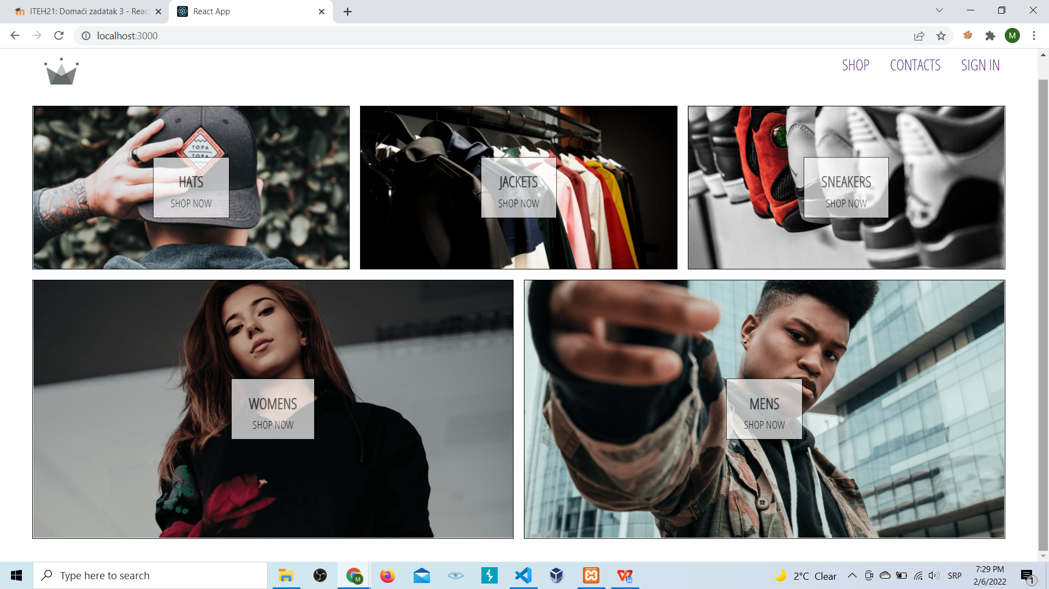

Ulaskom u opciju za šešire, možemo vidjeti veliki broj različitih. Za svaki je postavljena slika, cijena kao i sam naziv. Ovaj dio aplikacije predstavlja sam shop.

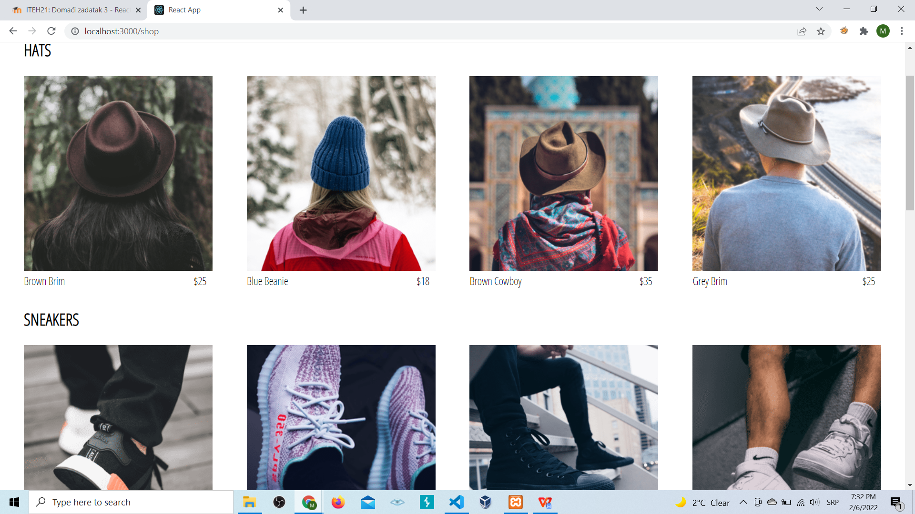

Izborom opcije SignIn ulazimo u meni gde se možemo ulogovati. Takođe tu postoji i opcija registracije na sajt, kako unošenjem email-a i passworda tako i automatski preko google naloga.

